Название тезисов или доклада
И.О. Фамилия автора(ов),
должность, ученая степень(сокращённо), звание (сокращённо), е-mail
организация (сокращённо), город
Аннотация (размещать в докладе)
на русском языке (не более 100 слов)

Abstract (размещать в докладе)
на английском языке (не более 100 слов)

Для удобства авторов рекомендуется взять за основу настоящий файл и путем замены и добавления элементов текста оформить доклад (только для тезисов формат будет А5, а для доклада формат А4).

В тезисы аннотацию не включать. Объём тезисов доклада не должен превышать 1 страницы формата - А5 !!! (настоящий шаблон составлен в формате А5).

Объём доклада не должен превышать 5 страниц формата - А4. Обязательно наличие аннотации на русском и английском языках.

Основной текст (тезисы и доклад) набирается с единичным интервалом шрифтом гарнитуры Arial, размер – 9 pt. Отступ красной строки – 0,5 см.
В настоящем шаблоне созданы стили для всех элементов доклада. Элементы тезисов и докладов рекомендуется оформлять соответствующими стилями в редакторе Microsoft Word.
Все формулы набираются в редакторе формул Microsoft Equation шрифтом гарнитуры Arial жирным начертанием. Перед и после формулы ставится табуляция, после второй табуляции ставится номер формулы, затем формула оформляется стилем "Формула".
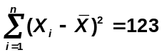 (1)
Хххххххххххххххххххххххххххххххххххххххххххххххххххххххххххххххххххххххххххххххххххххххххххххххххххххххххххххххххххххххххххххх
- ххххххххххххххххххххххххххххххххххххххх;
- маркированный список;
- ххххххххххххххххххххххххххххххххххххххххххх.
Хххххххххххххххххххххххххххххххххххххххххххххххххххххххххххххххххххххххххххххххххххххххххххххххххххххххххххххххххххххххххххххх
  - ххххххххххххххххххххххххххххххххххххххххххх;
  - нумерованный список;
  - ххххххххххххххххххххххххххххххххххххххххххх.
Рисунок оформляется "в тексте". После рисунка следует подпись к рисунку. Рисунок и подпись к нему оформляются соответствующими стилями ("Рисунок" и "Название рисунка"). Рисунок в формате bmp.
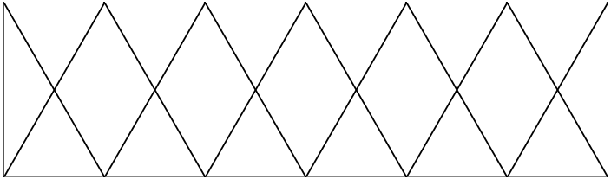
рис. 1 Хххххххххххххххххххххххххххххххххххххххх ххххххххххххххххххххххххххххххххххххххххххх
Номер и название таблицы оформляются соответствующими стилями ("Номер таблицы" и "Название таблицы"). Содержание таблицы оформляется шрифтом гарнитуры Arial, размер – 9 pt., заголовки строк и столбцов – жирным начертанием.
Таблица 1
Название таблицы
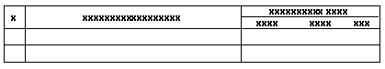

1. Заголовок 1
Ххххххххххххххххххххххххххххххххххххххххххххххххххххххххххххххххххххххххххххххххххххххххххххххххххххххххххххххххххххххххххххххххх

1.1. Заголовок 2
Заголовки третьего уровня включаются в абзац и выделяются жирным шрифтом.
Заголовок 3. Ххххххххххххххххххххххххххххххххххххххххххххххххххххххх ххххххххххххххххххххххххххххххххххххххххххххххххххххххххххххххххх

Литература
Список литературных источников оформляется по ходу указания в тезисах (докладе) стилем "Нумерованный список" со ссылкой в тексте на номер источника.

Сноски оформляются шрифтом гарнитуры Arial, размер – 7 pt с разрядкой 0,7 pt.

